PROYECTO FINAL

ROLMAN DAVID ECHAVARRIA PRINCE

JULIANA ANDREA CASTAÑO MARIN

DOCENTE

AUGUSTO ENRIQUE SALAZAR

UNIVERSIDAD DE ANTIOQUIA

INFORMATICA 2

FACULTAD DE INGENIERIA

MEDELLIN

2023

Nombre: Badjuice

Objetos

-La escena: área donde se cortarán las frutas con el objeto cuchillo esquivando objetos bizarros

-Temporizador: tiempo limite para elaborar la receta, cuando llegue a 0 el cuchillo se detiene

-Caja: recibe el dinero del cliente de acuerdo que tan bien hizo la receta

-Frutas y objetos bizarros: aparecerán de manera semialeatorias en la escena por un tiempo determinado

-Cuchillo: corta los objetos y las frutas, lo maneja manualmente el usuario

-La comanda: Al lado de derecho de la interfaz grafica esta de manera estática los ingredientes solicitados que exige concentración y memoria del jugador

Otro escenario

-Cliente: paga en caja y su expresión cambia dependiendo del producto adquirido

Descripción

El juego se trata de hacer un jugo con las frutas pedido por el cliente, esté le da una comanda y el jugador trata de hacerla, el objetivo es hacer el jugo esquivando los otros objetos presentes (cigarro, aguardiente, ratas, cucarachas entre otros) en un tiempo determinado, al final el cliente paga de acuerdo que tan acorde estuvo su pedido, si lleva ingredientes de más o indebidos el pago se va reduciendo.

Vista

La vista podría estar centrada en el cuchillo y en las frutas que aparecen en el escenario, con un fondo y algunos objetos de decoración que complementen la ambientación del juego (boceto 1). Además, en la pantalla podrían aparecer indicadores como el tiempo restante para completar el pedido, el puntaje obtenido por el jugador. Es posible que también haya un indicador de la cantidad de jugo que se ha preparado y la cantidad de jugo que falta para completar el pedido del cliente.

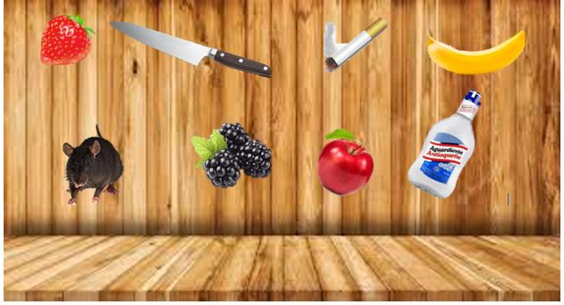

Boceto 1

Fisicas

El juego presenta una serie de físicas interesantes que lo hacen emocionante y desafiante. El movimiento parabólico está presente en las basuras y frutas que se lanzan en el aire al cortarlas o al chocar con otros objetos. El jugador debe tener en cuenta la trayectoria y la velocidad de estas frutas y basuras para poder esquivarlas y no perder tiempo.

Las colisiones entre frutas también son importantes dependiendo su masa, ya que algunas combinaciones pueden generar reacciones inesperadas que afectarán la calidad del jugo. Además, algunos elementos como los insectos se mueven en trayectorias elípticas o en forma de trébol de tres hojas, lo que los hace impredecibles y difíciles de esquivar.

Los insectos que aparecen en el juego también tienen un movimiento oscilatorio, lo que los hace más difíciles de esquivar. El tiempo es un factor crítico, ya que el jugador tiene un cronómetro limitado para completar la comanda del cliente y preparar el jugo. Badjuice contiene una variedad de físicas interesantes que desafían al jugador a mantener el control sobre la preparación del jugo mientras esquiva los diversos obstáculos que se presentan.

**Listado de requerimientos.**

Cuchillo

Frutas

Insectos

Ratones

Cronometro

Receta

Saldo

Cliente

Comodines

**Objetos con los que se pueden cumplir esos requerimientos.**

-Cuchillo

-Frutas

-Animales

-Escenario

-Escena

-Timers

-Saldo

-Receta

-Tiempo

**Evidencia de depuración.**

Código qt

**Detalle de los objetos (atributos y métodos) con lo que se va a pasar a implementar el proyecto.**

-Clase animal

Método eliminar no se va agregar a la receta

Método agregar se va agregar a la receta

tamaño

Posición

-Clase insecto

Sprite

Movimiento método que modifica la posición

-Clase ratón

Sprite

Movimiento método que modifica la posición

-Clase fruta

Atributo

Gravedad constante

Posición

X=variable

y=constante

velocidad

vx=constante

vy=variable

Clase naranja::clase fruta

x,y,vx,vy,a

sprite

Clase manzana

sprite

-Clase cuchillo

-